муниципальное автономное общеобразовательное учреждение

«Петлинская основная общеобразовательная школа»

**Отчет о проведенном мероприятии**

**в разновозрастной группе**

**на тему: «Энергосбережение»**

Выполнила воспитатель

разновозрастной группы

Воронова Л.В.

с.Петлино

**Отчет о проведенном мероприятии в разновозрастной группе**

**на тему: «Энергосбережение»**

**ЦЕЛЬ ЗАНЯТИЯ**:

- познакомить детей с экономией электроэнергии;

- сформировать у детей внимание к проблемам использования электроэнергии;

- сформировать мотивацию для сбережения ресурсов и энергии;

- развить речь детей (закрепить название бытовых электроприборов; закрепить употребление в речи слов: «электричество», «естественный свет», «искусственный свет», «электронасосы»).



Каждый год в рамках Международного дня энергосбережения проводятся практические акции по экономии электричества, тепла и воды. Воспитанники разновозрастной группы МАОУ «Петлинская ООШ» вместе с воспитателем Вороновой Л.В. тоже не остались в стороне и приняли участие в мероприятии, направленного на то, чтобы проинформировать детей о способах энергосбережения и рассказать, почему важно экономить энергию. В этом году проводится Всероссийский фестиваль энергосбережения и экологии под названием «Вместе Ярче 2022».

Проблема разумного использования энергии является одной из главных проблем человечества. В данной ситуации подобные акции по воспитанию экологической культуры важны как никогда.

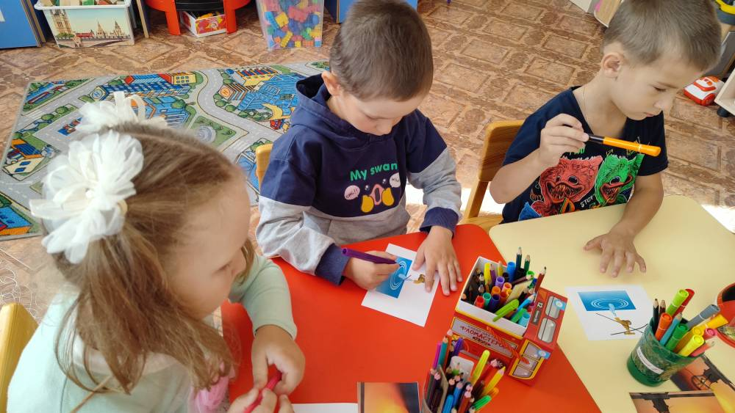  
                В первых числах сентября решила напомнить детям самые простые методы экономии электроэнергии, тепла, воды. Для этого были проведены беседы по энергосбережению. В группе было проведено два игровых занятия: «Счетчик в гостях у ребят» и «Электричество в жизни людей и его сбережение».  Ребятам рассказала, как можно сэкономить энергоресурсы в детском саду и дома, какую роль играет экономия энергии в сохранении экологии Земли и какие правила необходимо соблюдать каждому, чтобы беречь природные ресурсы.  Дети проводили различные опыты с водой: «Определение цвета воды», «Имеет ли вода запах», «Вода мутная или прозрачная», «Вода растворитель, но не всегда», «Какая вода пригодна для питья». Смотрели презентацию без чего человек не может прожить, создавали памятки, как экономить свет и воду.

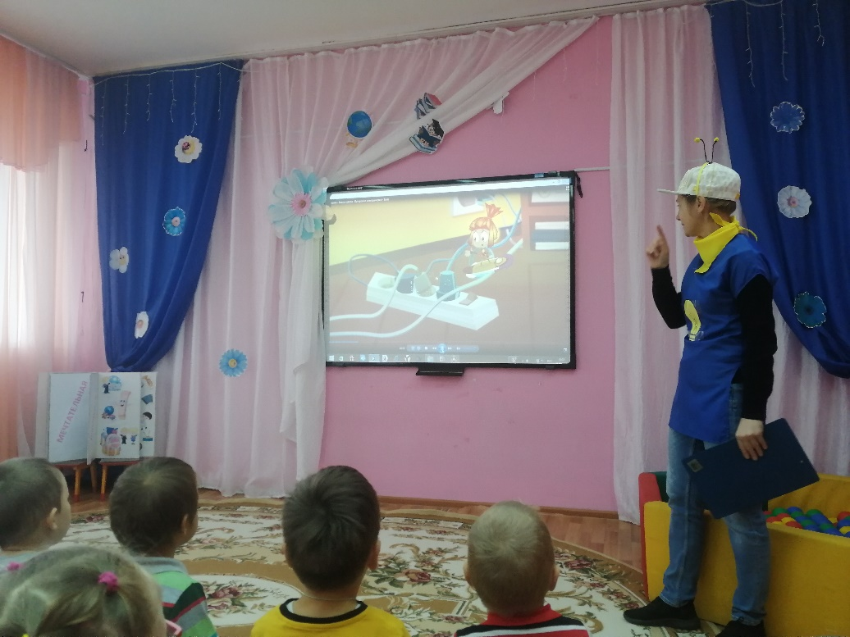

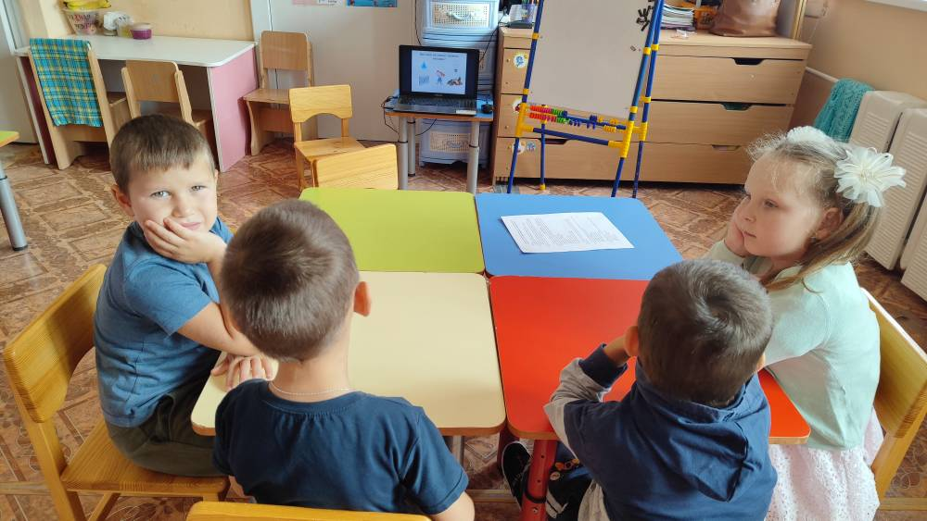

Также и родители приняли активное участие в предложенной работе: вместе с детьми рисовали рисунки на данную тему, делились своим опытом и давали советы по сбережению энергии. Ребята с большим интересом комментировали свои работы и делились знаниями, полученными ранее по сбережению не только электроэнергии, но и тепла, воды. Вспомнили и о самом простом способе энергосбережения - использовании естественного освещения.

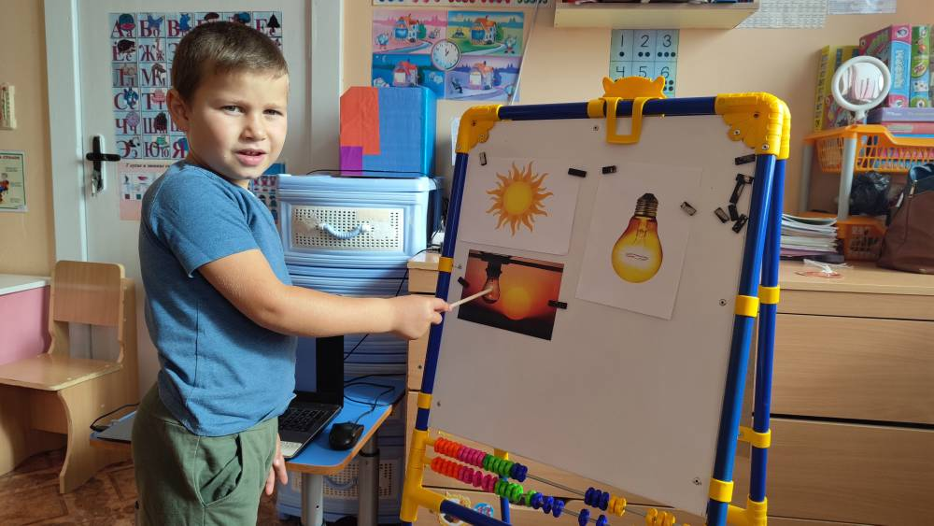

        Вместе с родителями дети решили исследовать возможности экономии электричества дома и начать экономить. Делали замечания взрослым, если оставался включенным свет, напоминали о необходимости выключать как можно большее количество электроприборов, проверить все краны – закрыты ли, не капает ли из них вода, когда все домашние выходят из дома.

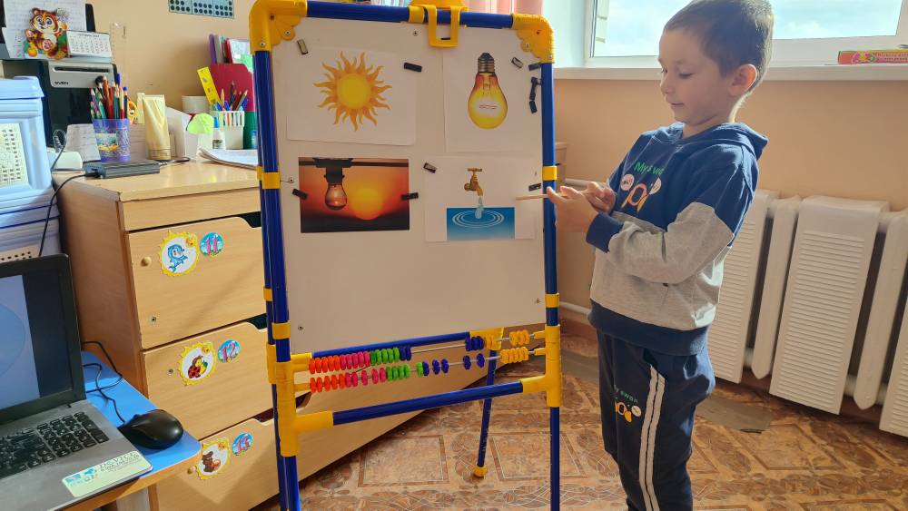

        Некоторые родители, после убедительных доводов детей, заменили в доме все лампы накаливания на энергосберегающие.

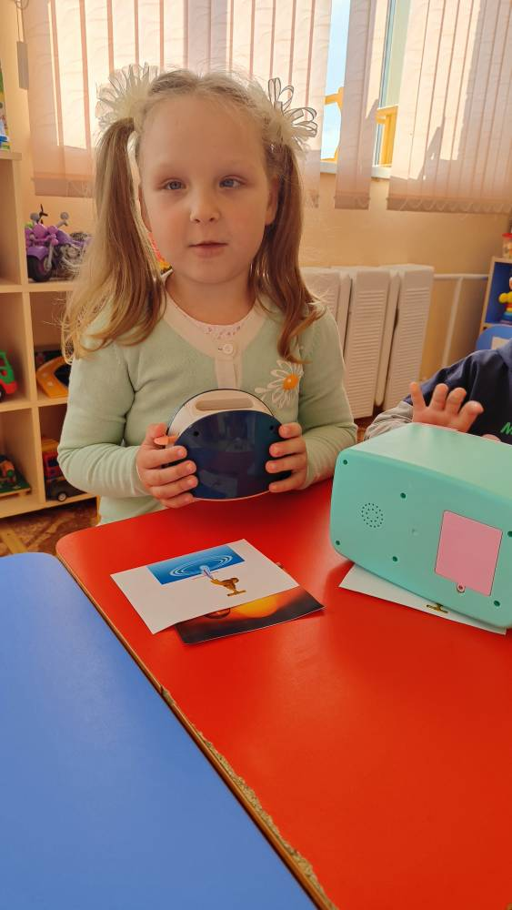 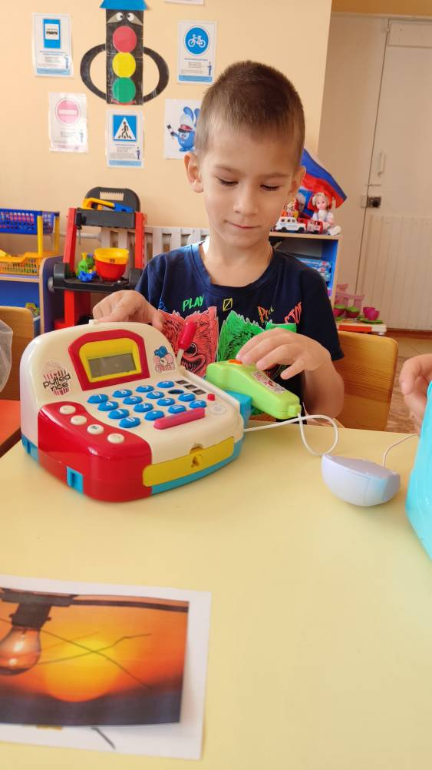  
        Ребята собираются и дальше применять на практике меры энергосбережения в своём доме. Родители отметили финансовую выгоду от проекта и поддерживают стремления детей учиться экономить. В завершении всех мероприятий по энергосбережению детям были вручены медали.

